Муниципальное бюджетное образовательное учреждение
«Новоуйская средняя школа»
Седельниковского района Омской области

Инновационно – педагогический проект

«Виртуальный кабинет химии как инновационная форма использования ИКТ в образовании»

Работу выполнила:
Мутовкина Татьяна Анатольевна,
учитель математики, химии и физики, первой квалификационной категории

СОДЕРЖАНИЕ

1. | Актуальность и исходное состояние проблемы | 3
2. | Новизна, практическая значимость проекта | 6
3. | Механизм реализации проекта | 7
 | Диагностическая основа проекта | 10
 | Интерфейс виртуального кабинета химии | 10
4. | Ожидаемые результаты | 13
5. | Ресурсное обеспечение | 13
6. | Заключение | 13
 | Литература | 15
 | Приложение | 16

- Актуальность и исходное состояние проблемы
Несмотря на сокращение часов в преподавании дисциплин естественно - научного цикла, учитель должен гарантировать полноту усвоения материала обучающимися, активизировать у них познавательную активность, повышение качества знаний. Для достижения данных задач учитель активно использует на уроках всевозможные методы, приемы и конечно использует достижения компьютерных технологий в процессе обучения. Нельзя исключать тот факт, что сегодня ничто не может так заинтересовать школьника – как компьютер и использование информационных технологий. Век компьютерных технологий набирает обороты и уже нет ни одной области человеческой деятельности, где она не нашла бы своего применения. Использование информационно – коммуникационных технологий (ИКТ) в учебном процессе является актуальной проблемой современного школьного образования. ИКТ позволяет сделать урок более ярким и увлекательным, так же позволит повысить учебную мотивацию обучающихся к изучаемому предмету.
Мы не должны забывать о целесообразности применения ИКТ для достижения следующих педагогических целей:
- развитие личности обучаемого, подготовка к самостоятельной продуктивной деятельности в условиях информационного общества;
- мотивация учебно-воспитательного процесса путем повышения качества, выявления и использования стимулов активизации познавательной деятельности обучающихся;
- реализация социального заказа, обусловленного информатизацией современного общества [1].
При изучении химии эффективность обучения во многом определяется широким применением целого ряда форм и методов с использованием ИКТ. Рассмотрим некоторые из них [5]:
  - Использование готовых электронных продуктов. Использование на уроках химии образовательных CD и DVD дисков (Мультимедийное учебное пособие, химия, Просвещение, для 8 классов. Учебное электронное издание, химия, виртуальная лаборатория для 8-11 классов. Решебник, пособие для абитуриентов, химия для 8-11 классов. Мультимедийный комплекс для средней школы, органическая химия для 10-11 классов. Мультимедийная лаборатория общей и неорганической химии для 10-11 классов).
  - Использование мультимедийных презентаций. Каким совершенным не было бы электронное пособие, каждый учитель видит преподавание своей дисциплины по-своему. И здесь ИКТ опять приходит на помощь преподавателю – он может создать свои собственные презентации к урокам и внеклассным занятиям, например, в программе PowerPoint. Мультимедийная презентация – одна из активных форм обучения, предлагающей использование компьютерных технологий. Ее цель – донести информацию в наглядной, легко воспринимаемой форме. Основа урока – это изложение материала, иллюстрируемое рисунками, простыми и анимированными схемами и видеофильмами. Использование презентаций обучающихся на уроке многократно повышает их мотивацию, особенно если автор презентации сам обучающийся.
  - Использование ресурсов сети Интернет. Для дисциплины химии разработаны все возможные электронные ресурсы в сети Интернет, что позволит более понятнее разбираться в темах химии, выполнять все возможные лабораторные и практические работы. Необходимо особо отметить, что виртуальные химические эксперименты безопасны для неподготовленных пользователей и проводить их в удаленном доступе от школьной лаборатории химии и без контроля учителя. Отсутствие необходимости приобретения дорогостоящего оборудования, во многих лабораториях установлено старое оборудование, что может исказить результаты опыта. Помимо оборудования требуется также расход материала (реактивы), стоимость которых достаточно высока. Безопасность является немаловажным плюсом использования виртуальных лабораторий в случаях, где идет работа, например, с высокими напряжениями или химическими веществами. Все перечисленное выше можно заменить с использование ресурсов Интернета, например, «Виртуальная лаборатория химии».
  - Использование ИКТ в сочетании с методом проектов. Чаще всего при изучении химии у обучающихся возникают всевозможные вопросы по темам, которые можно решить методом проектов. ИКТ напрямую привлекает к самостоятельной и творческой работе обучающихся в написании проектов.
  - Использование компьютерного тестирования. Результативность процесса обучения во многом зависит от тщательности разработки методики контроля знаний. И здесь использование ИКТ играет важную роль. Компьютерное тестирование, являющееся аналогом обычного тестирования, позволят анализировать и фиксировать результат проделанной работы и реализовать связанные с ответом алгоритм. Для составления авторских тестов учитель может использовать программы PowerPoint и Exsel.
  - Дистанционное обучение. Дистанционное обучение – это обучение, когда преподаватель и обучаемый разделены пространственно и когда все или большая часть учебных процедур осуществляется с использованием информационных и телекоммуникационных технологий. Дистанционное обучение дает возможность ученику самому получить требуемые знания.
  - Раздаточный материал в виде индивидуальных карточек и заданий [5].

«Плюсы» в преподавании химии с применением ИКТ, компьютера [4]
- наглядность в представлении учебного материала;
- сокращение времени на выработку необходимых технических навыков обучающихся;
- увеличение количества тренировочных заданий, проводить быстрое и эффективное тестирование обучающихся;
- достижение оптимизации темпа работы ученика естественным образом;
- обучающиеся становятся субъектом обучения, т.к. программа требует от него активного управления;
- возможность моделировать различные процессы, с помощью компьютерной анимации, создавать на уроке игровую познавательную ситуацию;
- обеспечение урока материалами из удаленных источников, используя средства телекоммуникаций;
- поиск дополнительных источников информации для учителя и обучающихся;
- моделирование процесса, которое в обычных условиях невозможно воспроизвести;
- воспроизведение химических экспериментов с опасными, токсичными, взрывчатыми реактивами;
- возможность построения индивидуальной траектории обучения обучающихся, возможности их роста и развития;
- организация самостоятельной работы обучающихся с информацией. Возможность осуществлять самоподготовку к ОГЭ или ЕГЭ, урокам контроля, подготовку исследований.
«Минусы» в преподавании химии с элементами ИКТ [4]
- большая затрата времени на подготовку ИКТ;
- качество технических средств, их характеристик;
- разработка урока с использованием информационных технологий возможна только при наличии определенного электронного ресурса, педагогического программного средства;
- диалог с программой лишен эмоциональности и однообразен.
Существует множество различных видов ИКТ для использования на уроках химии и мы их рассмотрели выше. Учителю необходимо при подготовке к урокам просмотреть и выбрать тот материал, который будет более доступен для учеников, представить его с помощью ИКТ, тем самым заинтересовать обучающихся и разработать материал для закрепления изученного. И для облегчения использования множества ИКТ, учитель может создать виртуальный кабинет химии. Данный виртуальный кабинет будет не только в помощь учителю в исключении «минусов» в преподавании химии с элементами ИКТ, но и поможет обобщить, конкретизировать, систематизировать знания по химии у обучающихся, тем самым обеспечит качественное обеспечение образовательного процесса.
При подготовке к урокам химии учителю необходимо пересмотреть множество информации, умело построить урок. При этом не существует такого программного средства, которое можно использовать постоянно на уроках химии. Где учитель может черпать готовую информацию для уроков, где ученики могут изучать химию не только в стенах школы, но и дистанционно? Проведение разнообразного рода практических и лабораторных работ по химии, с которыми ученики могли бы работать не только на уроках под руководством учителя в классе, но и самостоятельно во внеурочное время в школе, а так же дома. И для достижения всего перечисленного учителю поможет виртуальный кабинет химии, что на сегодня актуально в современной школе.
Цель проекта: создание виртуального образовательного поля для качественного обеспечения учебного процесса при изучении дисциплины «химия».
Объект проекта: процесс обучения химии обучающихся 8-11 классов.
Предмет проекта: обучающая среда «Виртуальный кабинет химии».
Задачи проекта:
- создать рабочую группу по созданию виртуального кабинета;
- создание копилки практических, лабораторных работ, опытов и видеороликов по химии и размещение в ней заданий для обучающихся 8-11 классов;
- разработать дизайн и архитектуру виртуального кабинета;
- осуществить наполнение кабинета текстовыми, графическими, мультимедийными материалами;
- повышение ИКТ-компетенции участников проекта посредством использования информационных технологий;
- провести пропаганду и информирование о работе виртуального кабинета среди участников образовательных отношений.
- создавать условия для овладения учебным предметом на уроках под руководством учителя и самостоятельно.
Гипотеза: если виртуальный кабинет химии будет применяться системно, то это позволит достичь планируемых результатов обучения.

- Новизна, практическая значимость проекта
Виртуальный кабинет химии – это не просто очередная инновационная форма работы. Это многоаспектная информационно – образовательная среда, ориентированная на создание необходимых условий для обучающихся к самостоятельной познавательной, научно-поисковой деятельности и повысить мотивацию обучающихся. Виртуальный кабинет позволяет организовать образовательное пространство для обучающихся, создать оптимальный доступ к необходимой информации, обеспечивает оперативную помощь обучающихся. Виртуальный кабинет могут посещать и родители. Однозначно, виртуальный кабинет не заменит живое общение между учителем и обучающимися, однако он будет полезным дополнением образовательного процесса, а эффективность использования будет зависеть от его содержания и заинтересованности учителя в его развитии. Новизна проекта состоит в создании виртуальной обучающей среды

- Механизм реализации проекта
Проект будет реализовываться под руководством администрации учебного заведения, учителем химии и педагогом – организатором ИТ Мутовкиной Татьяной Анатольевной, учителем информатики Исмаиловой Анной Анатольевной. Непосредственными исполнителями проекта станут обучающиеся школы. Внутри актива предполагается распределение обязанностей (таблица 1).
Таблица 1.
Распределение обязанностей актива
Название группы | Круг обязанностей
- Административная группа | Организация, координация, планирование, техническое обеспечение работы виртуального кабинета
- Интервьюеры | Разработка вопросов, проведение опроса, обобщение полученной информации
- Модератор | Представление информации в виртуальном кабинете, мониторинг посещения виртуального кабинета, пропаганда
Сроки реализации проекта: 2 года
Для реализации данного проекта нет необходимости вложения денежных средств.
Этапы реализации проекта
Этапы и сроки реализации проекта представлены в таблице 2, цель, основное содержание и промежуточные результаты по этапам представлены в таблице 3.
Таблица 2.
Этапы и продолжительность реализации проекта
№ этапа | Название этапа | Продолжительность
1 | Подготовительный | Сентябрь - октябрь 2017 года
2 | Организационно-методический | Ноябрь-декабрь 2017 года
3 | Проектно-деятельностный | Январь-июнь 2018 года
4 | Практический | 2018-2019 учебный год
5 | Рефлексивно-оценочный | Июнь-октябрь 2019 года

Таблица 3.
Содержание и промежуточные результаты проекта
Этапы реализации инновационного проекта | Основное содержание | Промежуточный результат
1. Подготовительный этап | - изучение опыта работы по созданию виртуальных кабинетов и лабораторий по химии по РФ;  - создание рабочей группы по вопросам реализации виртуального кабинета;  - проведение анкет с учителями и учениками, по вопросу внедрения виртуального кабинета химии в учебную деятельность;  - определение сроков реализации проекта | Обобщение материала по имеющим возможностям для реализации данного проекта
2. Организационно-методический этап | - разработка и сбор практических, лабораторных работ, видеороликов и опытов по химии;  - построение разделов для будущего виртуального сайта;  - определение содержания разделов виртуального кабинета;  - определение механизмов взаимодействия в сетевом взаимодействии | Работа по обобщению имеющегося материала и создание мультимедийной продукции по дисциплине «химия» для 8-11 классов. Работа по содержанию разделов будущего виртуального сайта
3. Проектно – деятельностный этап | - создание Internet-версии виртуального кабинета химии;  - выбор типа сайта, регистрация доменов, хостинг (приобретение места);  - определение структуры сайта и моделирование виртуального кабинета;  - добавление разделов, наполняемость разделов виртуального кабинета;  - проведение индивидуальных и групповых консультаций для обучающихся и родителей по использованию виртуального кабинета химии;  - создание информационных буклетов | Работа по созданию виртуального кабинета химии и наполняемость его материалами
4. Практический этап | - использование возможностей виртуального кабинета химии на уроках, во внеурочной деятельности, дистанционно дома;  - постоянное пополнение и обновление материалов по виртуальному кабинету | Применение виртуального кабинета химии в учебном процессе
5. Рефлексивно – оценочный этап | - создание информационных буклетов;  - презентация виртуального кабинета химии;  - анализ результатов и коррекционная работа;  - обобщение опыта работы  - определение новых задач для дальнейшего развития виртуального кабинета химии | Обобщение по итогам внедрения виртуального кабинета в учебный процесс и дальнейшая реализация данного проекта в образовательном учреждении

Диагностическая основа проекта
Проведена анкета (Приложение 1. Анкета) по внедрению виртуального кабинета в практическую деятельность учителя и учеников. Анкета проведена с обучающимися 7-10 классов (6 школьников). Анализ анкет показал, что обучающимся нравятся уроки и мероприятия с использованием компьютера, интерактивной доски, с презентациями и видеороликами. 83% опрашиваемых обучающихся имеют дома компьютером с выходом в Интернет, что позволит эффективнее внедрить виртуальный кабинет для выполнения заданий дистанционно. Все обучающиеся положительно относятся к появлению нового, виртуального сайта по дисциплине и готовы поработать в нем. Многие ученики отметили, что хотели видеть на виртуальном сайте кроссворды, головоломки, интересные познавательные ролики, хотели бы виртуально поработать с лабораторией химии. Также в анкетировании приняли участие 9 педагогов (82 %). 100% процентов педагогов поддерживают идею создания виртуального кабинета, так как это абсолютно новая технология для нашего образовательного учреждения. Два педагога имеют свой сайт, но практического применения его на уроках не применяют. 100% педагогов используют в своей практической деятельности информационно – коммуникационные технологии и поиск информации в сети Интернет для своих уроков. 67% педагогов обучали детей дистанционно через Дневник.ru.
Проанализировав данные анкеты, можно сделать вывод, ученики имеют возможность изучать химию дистанционно, дома. Педагоги, владеющие информационно – коммуникационными технологиями, имеют возможность создания и внедрения виртуального кабинета в рамках своего предмета для использования его в своей педагогической деятельности.

Интерфейс виртуального кабинета химии
Виртуальный кабинет – это созданное с помощью облачных технологий место для коллаборации, коммуникации и кооперации учителя с обучающимися с целью повышения качества образования и развития способностей обучающихся [3].
Какой сервис для создания бесплатного виртуального кабинета выбрать? Какой же выбрать оптимальный вариант? Возможны множества вариантов размещения виртуального кабинета на серверах, такие как сервисы Google, и Ucoz, и Народ от Яндекса, но по тем или иным причинам они не подошли для меня. Я нашла совершенно новый, бесплатный сервер для создания моего виртуального кабинета химии, который называется Setur.ru. Пошаговая разработка виртуального кабинета рассмотрена в Приложении 2. Алгоритм создания кабинета [2].
Структура виртуального кабинета включает основные элементы:
- Главная страница виртуального кабинета содержит информацию о учителе, регистрация обучающихся в виртуальном кабинете, новости и две кнопки «Физика», «Химия» для работы для обучающихся (Рис.1) *.
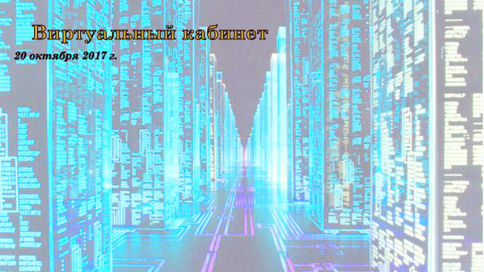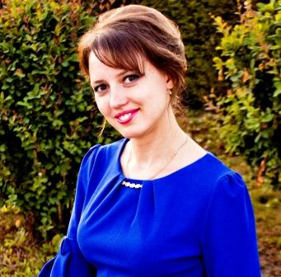
ВХОД
Логин:
Пароль:
Регистрация
ФИЗИКА
ХИМИЯ

Мутовкина
Татьяна Анатольевна
учитель физики и химии
МБОУ «Новоуйской СШ»
Седельниковского района
Омской области
Новости виртуального кабинета

Рис. 1 *
- Следующий отдельный компонент учебной среды при нажатии кнопки «ХИМИЯ» (Рис.2) *. Где будут находиться такие подразделы, как: «На вершину Олимпа» - задания олимпиадного уровня, «Много нового» - материал, который ты не найдешь на страницах учебника, «Конкурсы» - конкурсы по химии в которых может поучаствовать обучающийся, «Готовимся к ОГЭ, ЕГЭ», «Я-исследователь» - темы и сами работы проектной деятельности обучающихся, «На уроках химии» - непосредственно раздел, где обучающиеся будут работать по классам.

*предварительный вариант представления интерфейса виртуального кабинета
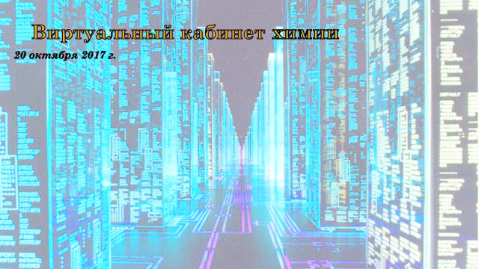
На уроках ХИМИИ
8 класс
9 класс
10 класс
11 класс
Я - исследователь
Готовимся к ОГЭ и ЕГЭ
Конкурсы
Много нового
На вершину Олимпа
Главная страница

Рис. 2 *
- Раздел «На уроках химии» распределен по классам, в которых свой набор электронных учебников, материала к уроку, презентаций к уроку, видеоролики, лабораторные и практические работы (Рис. 3) *.
Электронные учебники
Материал к уроку
Презентации к уроку
Видеоролики
Лабораторные и практические работы
На уроках ХИМИИ
8 класс

Рис. 3 *
Использование Интернет-ресурсы и готовые цифровые образовательные ресурсы намного сократят время на создания и наполнения виртуального кабинета химии. Какие же цифровые образовательные ресурсы
*предварительный вариант представления интерфейса виртуального кабинета химии
и сайты из сети Интернет я буду использовать в накоплении виртуального кабинета химии:
- www.virtulab.net Виртуальная лаборатория по химии
- http://www.fipi.ru/ Фипи, сайт по подготовке к экзамену по химии
- https://ege.sdamgia.ru/ РешуЕГЭ, сайт по подготовке к экзамену по химии
- https://sites.google.com/site/sajtucitelahimiicyplenkovojov/home/mo-ucitelej-himii/metodiceskaa-kopilka Химический калейдоскоп, сайт для учителей и учащихся
- http://ruolimpiada.ru/khimii/ Копилка олимпиадных заданий по химии
- https://videouroki.net/blog/himiya/2-free_video/ Видео уроки по химии

- Ожидаемые результаты
- повышение интереса обучающихся к изучению дисциплины «химия» в 8-11 классах;
- повышение эффективности дистанционной самостоятельной работы;
- появление новой возможности для творчества и закрепления новых полученных знаний;
- возможность родителям участвовать в процессе обучения ребенка дома;
- возможность учителю спроектировать обучающую среду;
- возможность учителю реализовать принципиально новые формы и методы обучения;
- творческий поиск и организации совместной деятельности обучающихся и учителя.
- Ресурсное обеспечение
Ресурсы проекта: кабинет, компьютерное оборудование, программное обеспечение, проектор, интерактивная доска, доступ к сети Интернет.

- Заключение
Таким образом, в ходе представления проекта были проведены аргументы в пользу использования виртуального кабинета в педагогической деятельности учителя. Данная технология повысит полноту усвоения материала обучающимися, активизирует у них познавательную активность, повысит качества знаний. Я считаю, что виртуальный кабинет намного сэкономит время при систематизации дидактического материала, при оформлении документации, при составления индивидуальных заданий, не распечатывая их на карточках, при организации дистанционного обучения по дисциплине. С использованием ИКТ-технологий я часто сталкиваюсь с проблемой хранения большого объема информации к урокам и наибольшей проблемой отыскать тот материал, который мне нужен. Виртуальный кабинет химии позволит систематизировать материал по урокам, сохранить его в сети Интернет и не тратить время на поиск информации.

Перспектива проекта
При достижении поставленных целей и задач проекта, в дальнейшем регулярное пополнение виртуального кабинета химии обучающими материалами. Разработка отдела «Физика». Участие в конкурсах образовательных сайтов. Демонстрация своего педагогического опыта в области разработки и использования виртуального кабинета химии в образовательном процессе.
При использовании ИКТ – технологий на своих уроках, я помню важные слова «компьютер – мощный инструмент в руках грамотного учителя, но никогда не может претендовать на место самого учителя».

Литература
- Агапитова Н.А. Творческий отчет на тему: «Повышение учебной мотивации школьников на основе реализации ИКТ на уроках химии» [Электронный ресурс] / Н.А. Агапитова. – Режим доступа: URL: https://nsportal.ru/sites/default/files/2016/01/08/tvorcheskiy_otchet.docx (20 октября 2017г.)
- Академия успешного учителя: Информационные технологии в образовании [Электронный ресурс] / А.Н.Трефилова . – Режим доступа:URL: http://infostarting.ru/kak-sozdat-besplatnyj-sajt-uchitelya/ (20 октября 2017г.)
- Литвинова С.Г. Методика использования технологий виртуального класса учителем в организации индивидуального обучения учеников: Автореф.дис.канд.пед.наук. – К., 2011.
- Пищик А.В. Информационно-коммуникационные технологии и современный урок // Химия. Все для учителя, 2014.
- Рыжик Л.В. Использование ИКТ на уроках химии [Электронный ресурс] / Л.В. Рыжик. – Режим доступа: URL: https://multiurok.ru/files/ispol-zovaniie-ikt-na-urokakh-khimii-1.html (20 октября 2017 г.)

Приложение 1. Анкета
Анкета для обучающихся
- Нравятся ли вам уроки и мероприятия с использованием компьютера, интерактивной доски, с презентациями и роликами?
- Создавали ли сами презентацию по просьбе учителя? По какому предмету?
- Есть ли у тебя компьютер дома?
- Есть ли выход у тебя в сеть Интернет?
- Как бы вы отнеслись, если в школе появились сайты (виртуальные сайты) по дисциплинам, например, по дисциплинам химии, физика, биологии, информатики и т.д.?
- Участвовали бы вы в создании виртуального кабинета в сети Интернет, допустим по предмету химия?
- Готовы ли вы работать дома дополнительно в виртуальном кабинете химии, если там будет много интересного и нового?
- Что бы вы хотели видеть в виртуальном кабинете химии?
Анкета для учителей
- Поддерживаете ли вы идею проекта?
- Имеете ли вы свой виртуальный кабинет по предмету?
- Имеете ли вы свой сайт, блог, форум?
- Используете ли вы в своей педагогической деятельности информационно-коммуникационные технологии?
- Ищите ли вы информацию в сети Интернет при подготовке к урокам?
- Обучаете ли вы детей дистанционно? Был ли у вас опыт обучения детей дистанционно?

Приложение 2. Алгоритм создания кабинета [2]

Setup
Об этом сервисе, позволяющем создать бесплатный сайт учителя, который называется setup.ru, новом для меня, я и хочу рассказать более подробно.
Для начала надо зарегистрироваться на этом сайте. Нажмите кнопку Создать сайт и пройдите нехитрую процедуру регистрации. Чтобы все функции сервиса были доступны, необходимо подтвердить регистрацию.
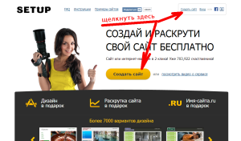
После этого можно поступить двумя способами.

Как создать бесплатный сайт учителя на Сетап.ру
1 способ, как создать бесплатный сайт учителя заключается в пошаговом выполнении моей инструкции.
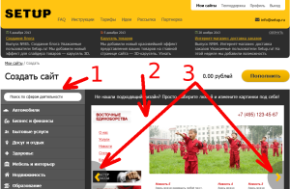
1. Выбрать подходящий раздел шаблонов и тем в правом окне. На скриншоте оно обозначено цифрой 1. И, нажимая стрелочки вправо и влево (3 – на скриншоте), выбрать подходящую тему, которая видна в окне предварительного просмотра 2.
2. Как только вы найдете понравившуюся тему, нажмите кнопку Создать, расположенную в центре нижней части окна просмотра 2 (на скриншоте не видна).
3. Следующий скриншот содержит кнопку Создать и список категорий тем, содержащихся в разделе «Образование». Категорий достаточно много, и каждая из них содержит не один вариант шаблонов [2].
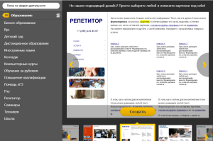
4. После того, как вы выберете шаблон оформления сайта и нажмете кнопку Создать, сайт будет создан автоматически. Но, до тех пор, пока вы не наполните его хотя бы пятью страницами контента, каждая из которых должна содержать не менее 140 символов, сайт не будет доступен в интернете.
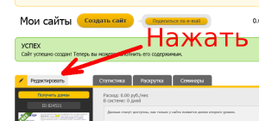
Итак, наполняем сайт контентом. Для этого щелкните по слову Редактировать, расположенному чуть ниже фразы Мои сайты.
Откроется окно следующего вида.
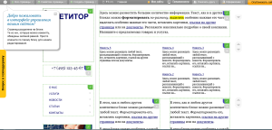
В верхней части окна расположено главное меню редактора сайта. Здесь можно просмотреть все созданные уже на данный момент страницы, добавить новую страницу, задать свойства редактируемой в данный момент страницы.
В центре главного меню находится информер, в котором отражается количество созданных и заполненных на данный момент страниц сайта и место сайта, которое в данный момент редактируется.
Дальше, находятся кнопки, позволяющие просмотреть все созданные вами сайты, осуществить предварительный просмотр того, что создано на данный момент. Кнопка Показать другу позволяет поделиться с другом ссылкой на сайт, пока он еще не одобрен модератором сетап.ру [2]. Но выкладывать эту ссылку в общий доступ, например, на страницу ВКонтакте, нельзя. Сайт в таком случае будет заблокирован.
Следующая кнопка Оформление позволяет работать с настройкой темы оформления сайта. Однако, фон можно изменить, только на платных тарифах.
Когда сайт будет наполнен минимальным содержанием (не менее 5 страниц по 140 символов), можно Опубликовать сайт. После прохождения модерации в окне статистики сайта появится кнопка Выберите домен, а после заполнения 20 страниц сайта вы получите еще и раскрутку вашего сайта в подарок. А это, поверьте моему опыту, вещь немаловажная.
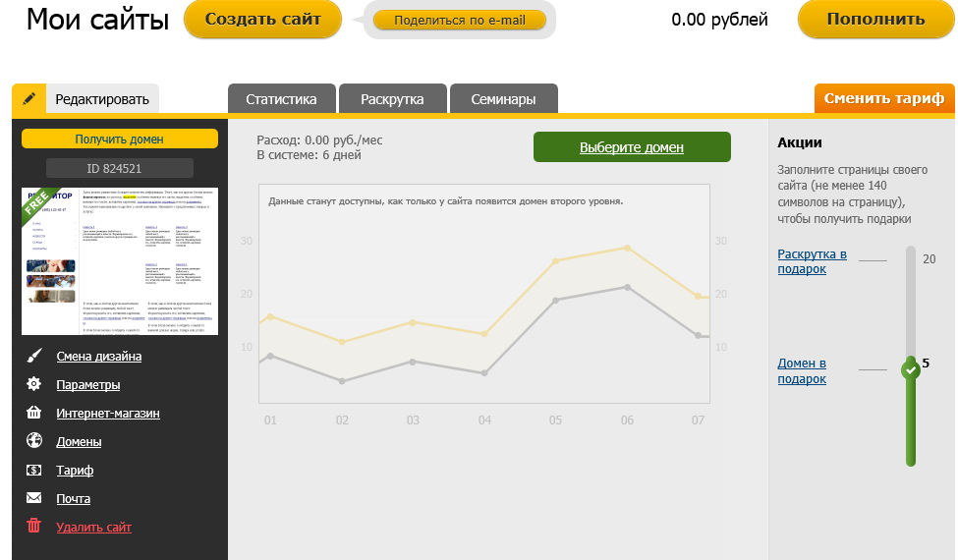

Второй вариант создания бесплатного сайта учителя на Setup.ru
Описание второго варианта будет занимать гораздо меньше места. Просто найдите в нижней части сервиса сетап.ру ссылку Вебмастерам. Щелкните по ней и попадете на страницу документации, подробно описывающей возможности сервиса и рекомендации по более успешному их использованию.
На десерт — ролик с подробными инструкциями о том, как создать бесплатный сайт учителя.
PS: Вот примеры сайтов учителей, сделанных по данной инструкции: http://darelena.ru, http://dgegela1117204.ru
Не забывайте, чтобы ваш сайт одобрили модераторы Setup.ru, обязательно пишите свои собственные тексты! Никакого плагиата! Ориентируйтесь на сайты других педагогов, если не знаете, какие рубрики сделать. Обязательно создайте страничку «Портфолио», «Методические наработки», «Связь с читателями». Если есть вопросы — задавайте в комментариях, я отвечу [2].

